Pöttinger zal dochteronderneming in Nederland oprichten

De fabrikant van landbouwmachines zet nieuwe stap naar succesvolle internationalisering

Met de oprichting van PÖTTINGER Netherlands zal de wereldmarktleider in opraapwagens zijn aanwezigheid op de belangrijke Nederlandse markt versterken. De nieuwe dochteronderneming brengt de specialist voor akkerbouw en grasland nog dichter bij haar klanten en mee met de tijd. Voortaan kan Pöttinger nog beter machines, service en reserveonderdelen voor de Nederlandse landbouwhandel voorzien. De oprichting moet in het najaar van 2024 rond zijn. Met een stabiel exportdeel van ongeveer 90 procent is het Oostenrijkse familiebedrijf één van de wereldspelers op de markt voor landbouwmachines.

Meer succes met Pöttinger
Het reeds lang bestaande bedrijf Duport, gevestigd in Dedemsvaart, heeft de Nederlandse markt voor Pöttinger optimaal voorbereid en heeft al een groot marktaandeel bereikt. De samenwerking begon met de verkoop van Pöttinger opraapwagens. Vervolgens, van 2007 tot 2024, heeft de importeur het gehele Pöttinger gamma aangeboden. Na meer dan 20 jaar succesvolle samenwerking met Duport zal Pöttinger nu rechtstreeks de Nederlandse landbouwmachinehandel verzorgen. Dit is een duidelijk voordeel voor de boeren : dankzij de directe ondersteuning zal het communicatiekanaal voor de complexe machines veel persoonlijker en korter zijn. De kennis over de mogelijkheden om de efficiëntie te verhogen zullen beter en duidelijker overgebracht worden.
Aan deze stap gingen intensieve besprekingen vooraf vanwege veranderingen in de economische omstandigheden. De onderhandelingen hebben geleid tot het wederzijds overeengekomen resultaat dat de samenwerking met Duport in de huidige vorm zal worden beëindigd.
“Zo willen we de uitdagingen aangaan die de afgelopen jaren zijn veranderd. De tijd is gekomen, en de omstandigheden maken het noodzakelijk, voor ons om onze activiteiten te reorganiseren en onze algehele prestaties verder te verbeteren. Voor ons als Oostenrijks familiebedrijf staan mensen centraal bij alles wat we doen. We zullen er alles aan doen om een soepele overdracht te garanderen - voor de eindklanten, het hele ervaren team en onze partners,” zegt managementwoordvoerder Gregor Dietachmayr, blij met de nieuwste aanwinst in de Pöttinger familie.

Afbeeldingsvoorbeeld :
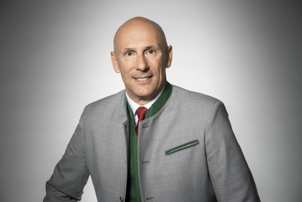 | 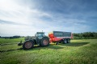 | 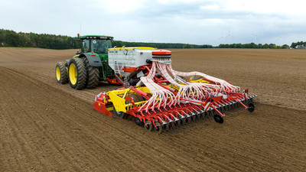
Gregor Dietachmayr, Woordvoerder van het bestuur | De JUMBO 8450 met kortsnij-inrichting | AEROSEM VT 6000 DD, nieuw met Profiline-comfortregeling
https://www.poettinger.at/de_at/newsroom/pressebild/73748 | https://mediapool.poettinger.at/pinaccess/showpin.do?pinCode=Q4Q6L0x6f3R9 | https://www.poettinger.at/de_at/newsroom/pressebild/143619

Meer beelden voor geoptimaliseerde afdrukken : www.poettinger.at/presse

